# Часть 1. Текстовая обработка

Цель работы

Изучить возможности работы с текстовыми данными в ЯП C++.

Задание

Дана последовательность строк. Каждая строка состоит из слов, разделенных пробелами. Написать программу, обеспечивающую ввод строк и их корректировку. Корректировка заключается в удалении лишних пробелов и слов, состоящих из одного символа. Лишними считаются пробелы в начале и конце строки, а также более одного пробела между словами. Вывести на печать исходную и скорректированную последовательности строк. Реализовать как с использованием библиотечных функций работы со строками, так и с помощью собственной их реализации. Оценить время выполнения программы разными реализациями.

Проект программы

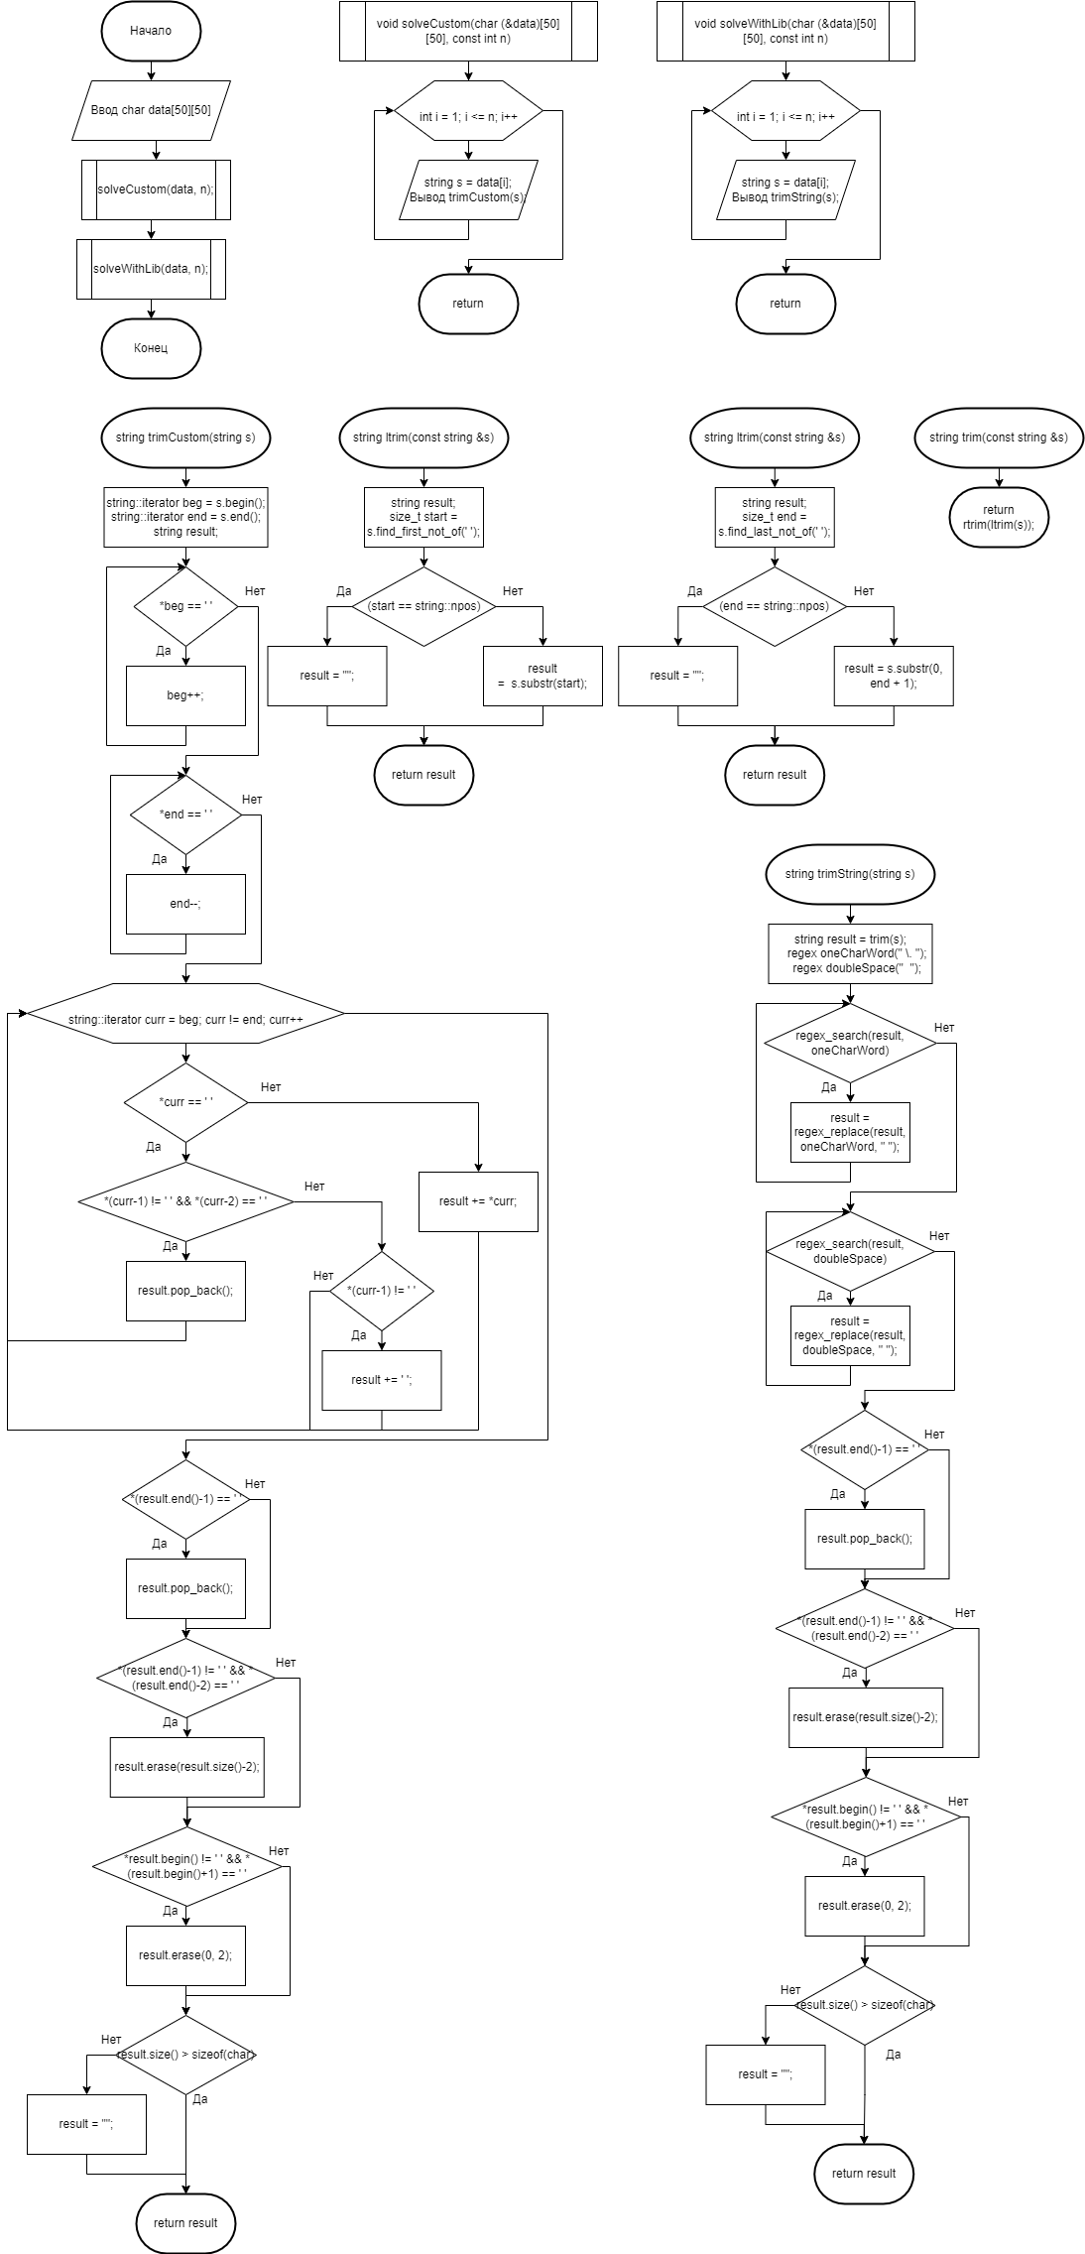

Рис. 1. Проект программы задания.

Текст программы

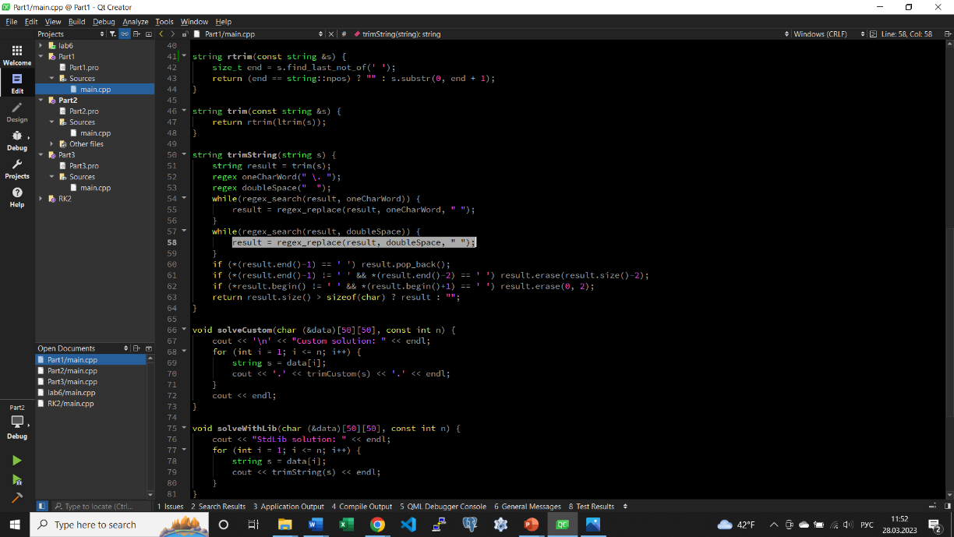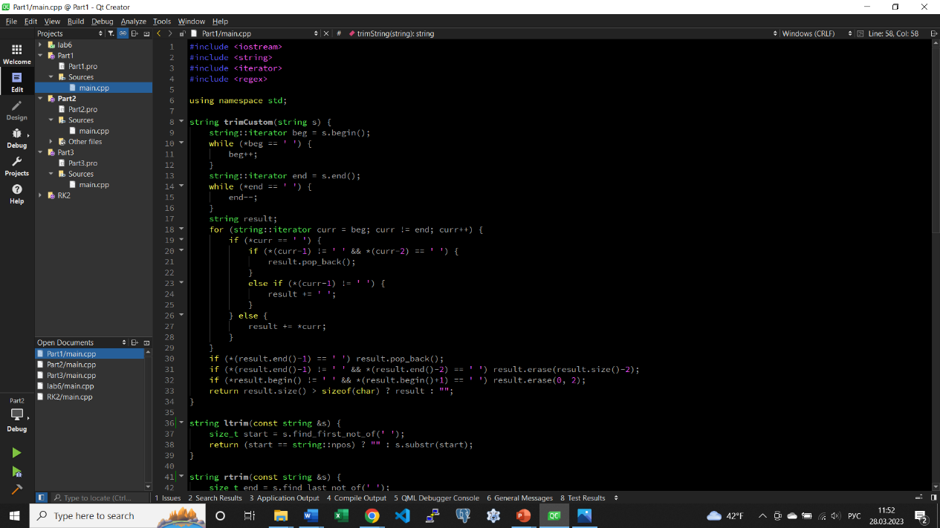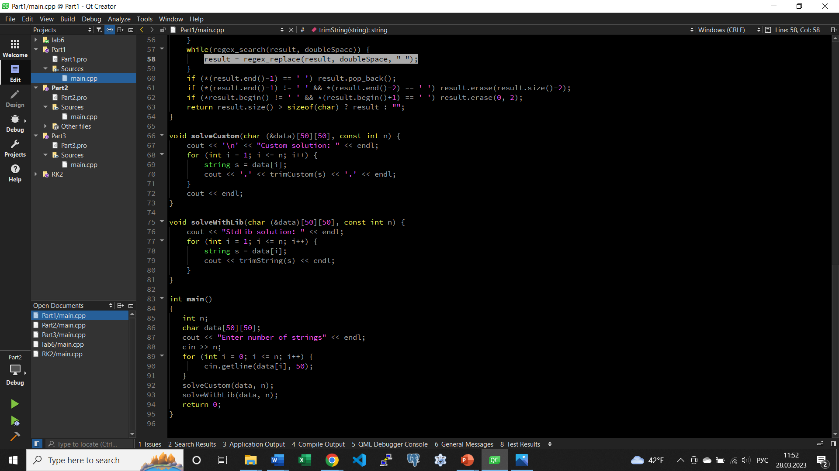

Рис. 2, 3, 4. Текст программы задания.

Тестовые данные и результаты тестирования

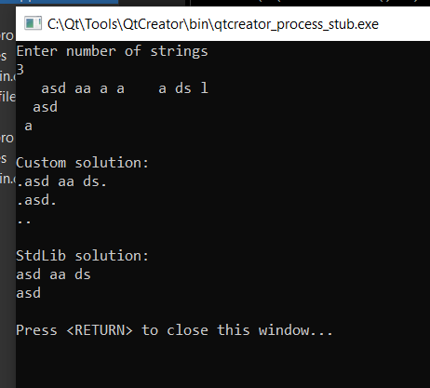

Рис. 5. Результаты тестирования программы.

Вывод

Были изучены возможности работы с текстовыми данными в ЯП C++.

# Часть 2. Файлы

Цель работы

Изучить работу с файлами в ЯП C++.

Задание

Дан файл, содержащий записи о книгах и годах их публикации. Разработать программу, которая обеспечить индексацию книг по алфавиту и году выпуска. Записать индексы в отдельные файлы. Применить двоичный поиск нужных записей. Продемонстрировать использование индексов. Сравнить время поиска на объеме 1 млн. произвольных записей в случае поиска по индексным файлам и по исходному файлу без загрузки всех данных в оперативную память.

Проект программы

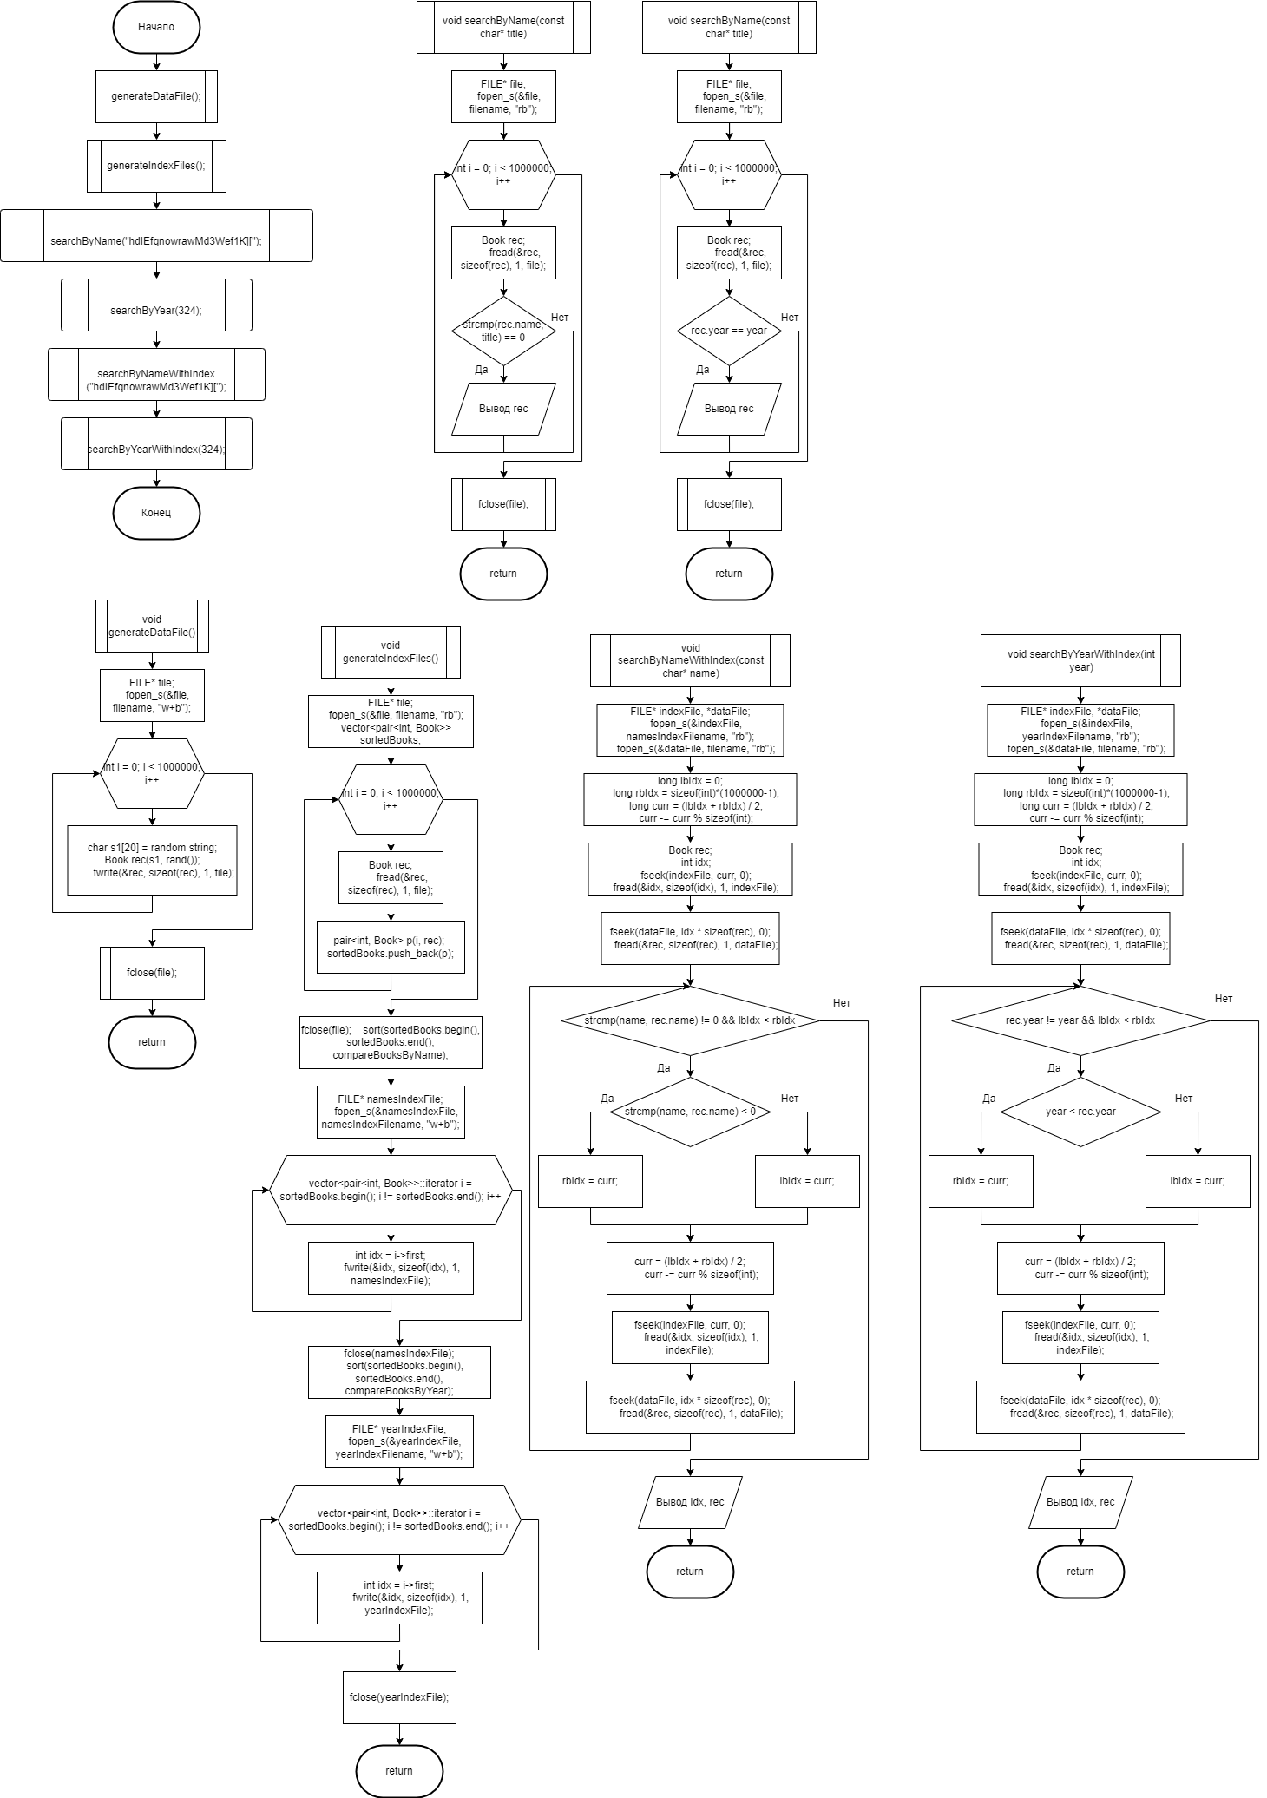

Рис. 1. Проект программы задания.

Текст программы

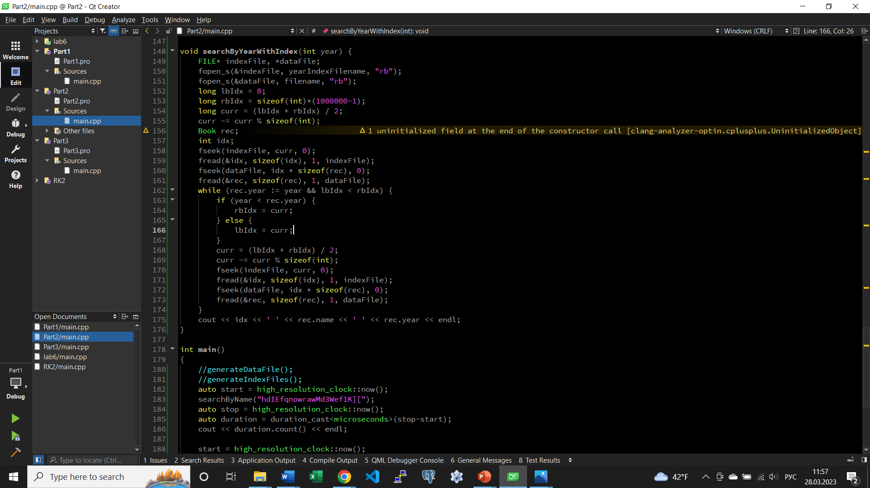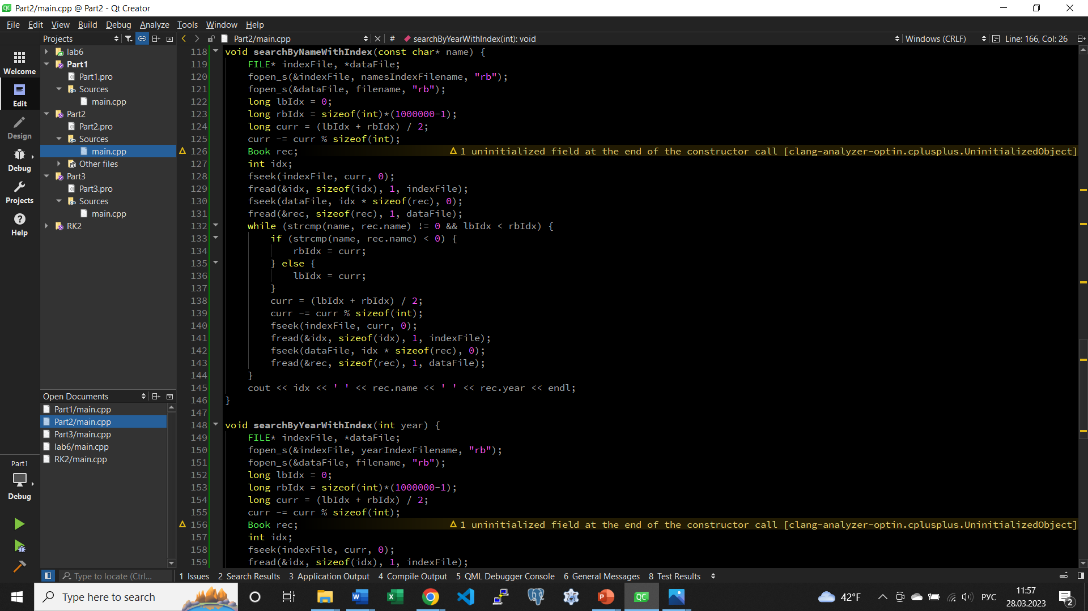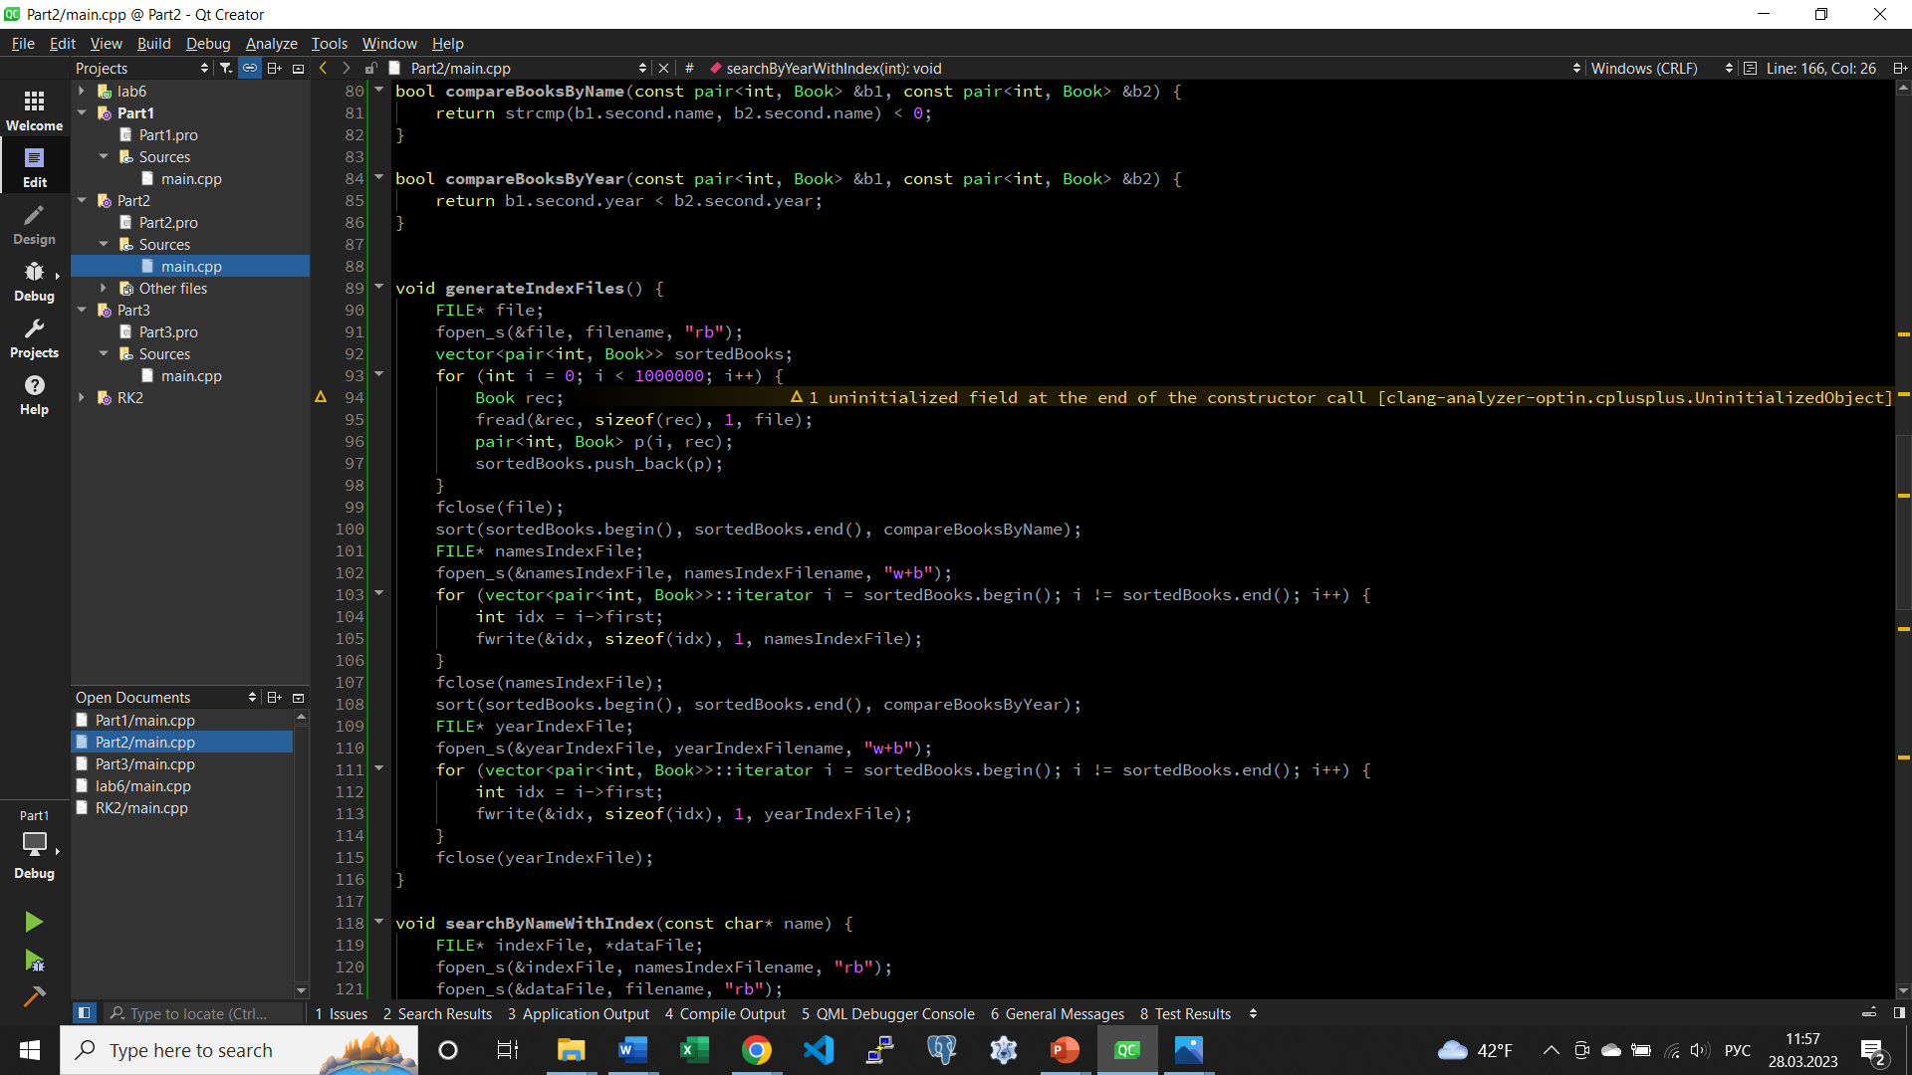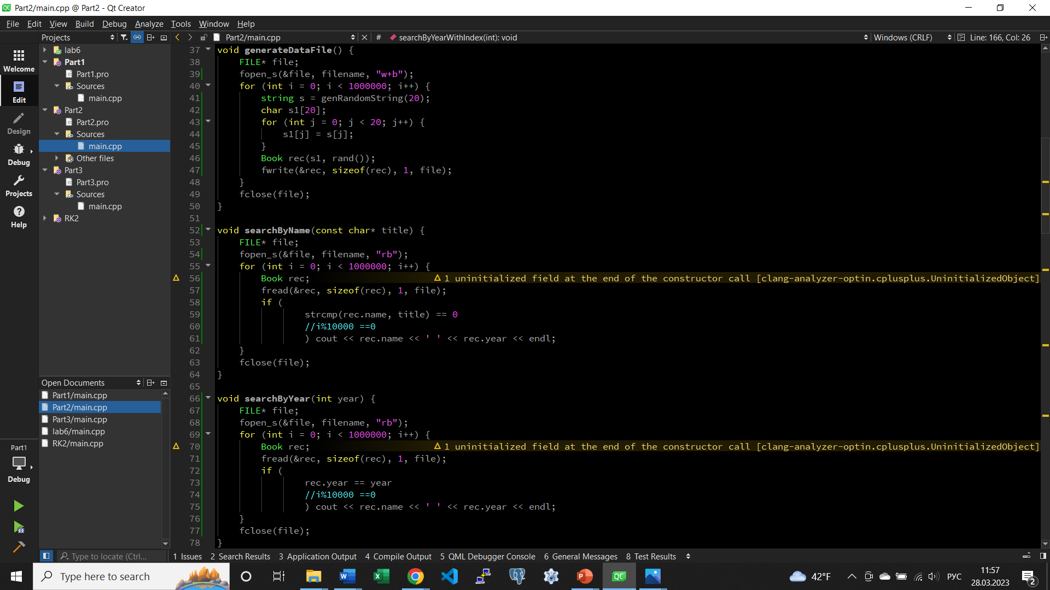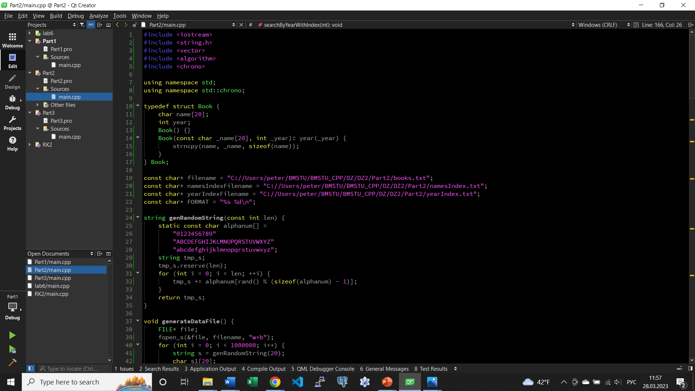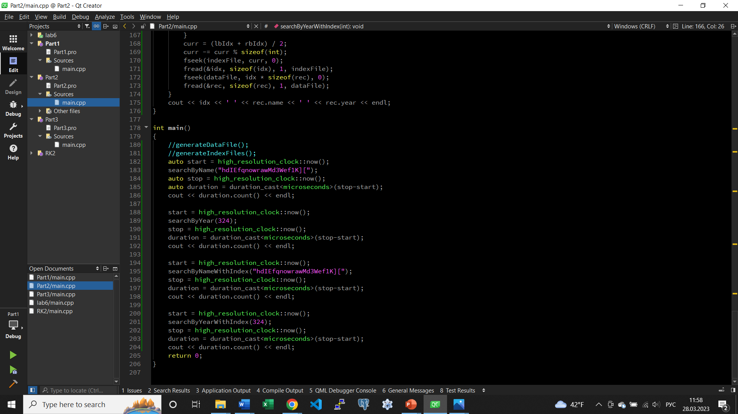

Рис. 2-7. Текст программы задания.

Тестовые данные и результаты тестирования

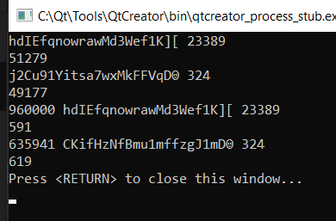

Рис. 8. Результаты тестирования программы.

Числа после вывода записи – время выполнения каждой процедуры в микросекундах.

Вывод

Была изучена работа с файлами в ЯП C++.

# Часть 3. Простые объекты

Цель работы

Изучить работу с простыми объектами в ЯП C++.

Задание

Описать объект, включающий заданные поля и методы. Написать программу, которая создает динамический массив объектов, содержит процедуры, работающие с указанными структурами, а также создает двоичное дерево, ключом в котором является слово, а значением – позиция объекта в массиве.

Объект – слово. Параметры: текст, длина, количество согласных букв. Методы: конструктор, определяющий поле текста и длину, и процедура, определяющая количество гласных букв. Определить количество слов в предложении, в которых согласных букв больше, чем гласных. Реализовать поиск объектов по слову с использованием дерева. Программа не должна содержать ограничение длины массива. Проверить, что все созданные объекты удаляются.

Проект программы

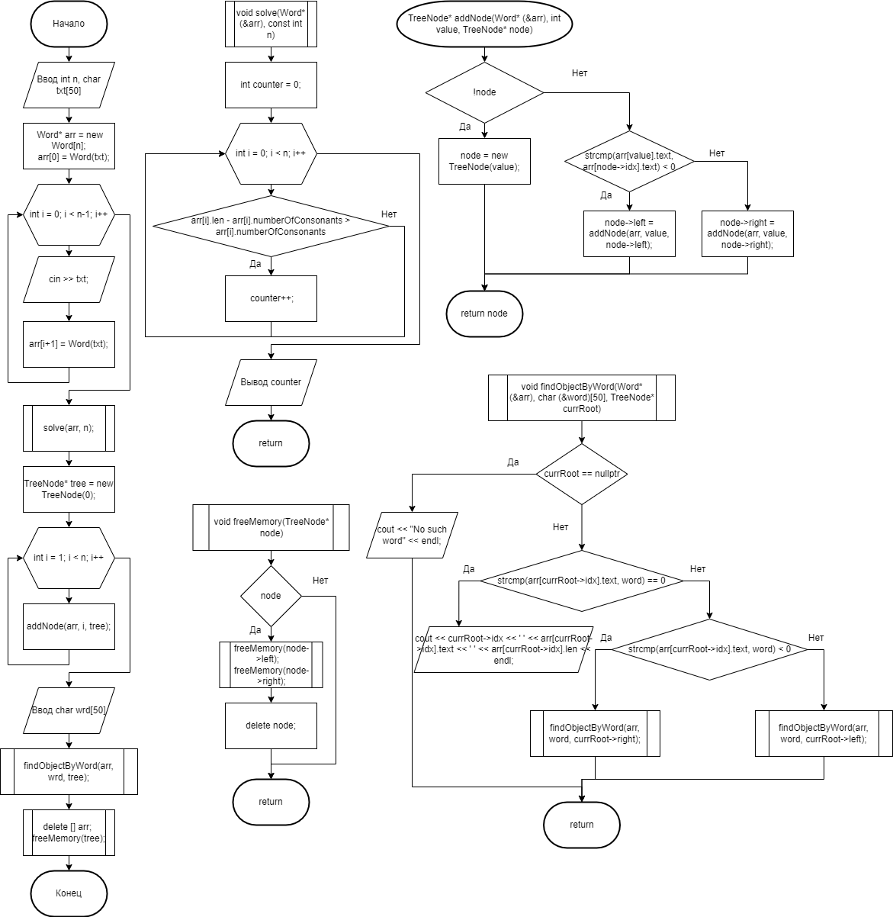

Рис. 1. Проект программы задания.

Текст программы

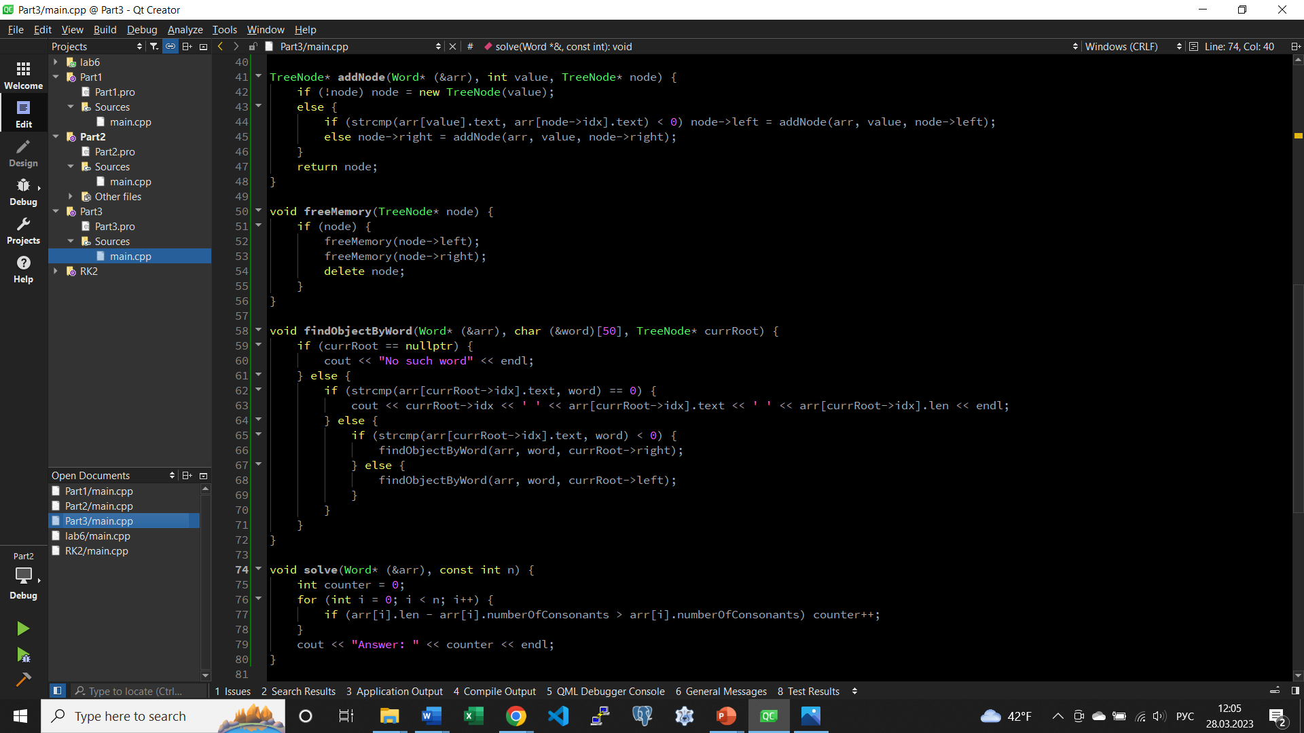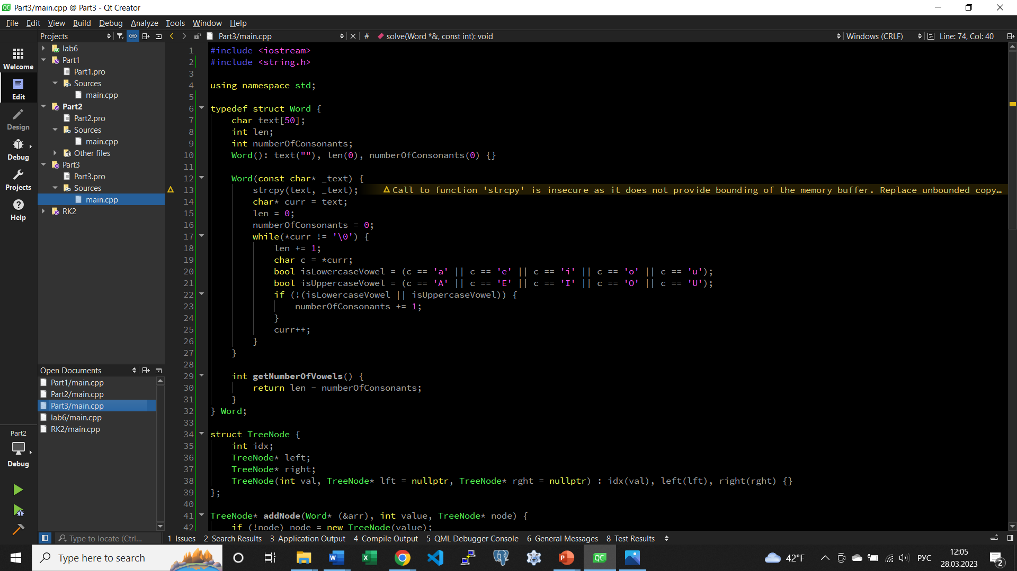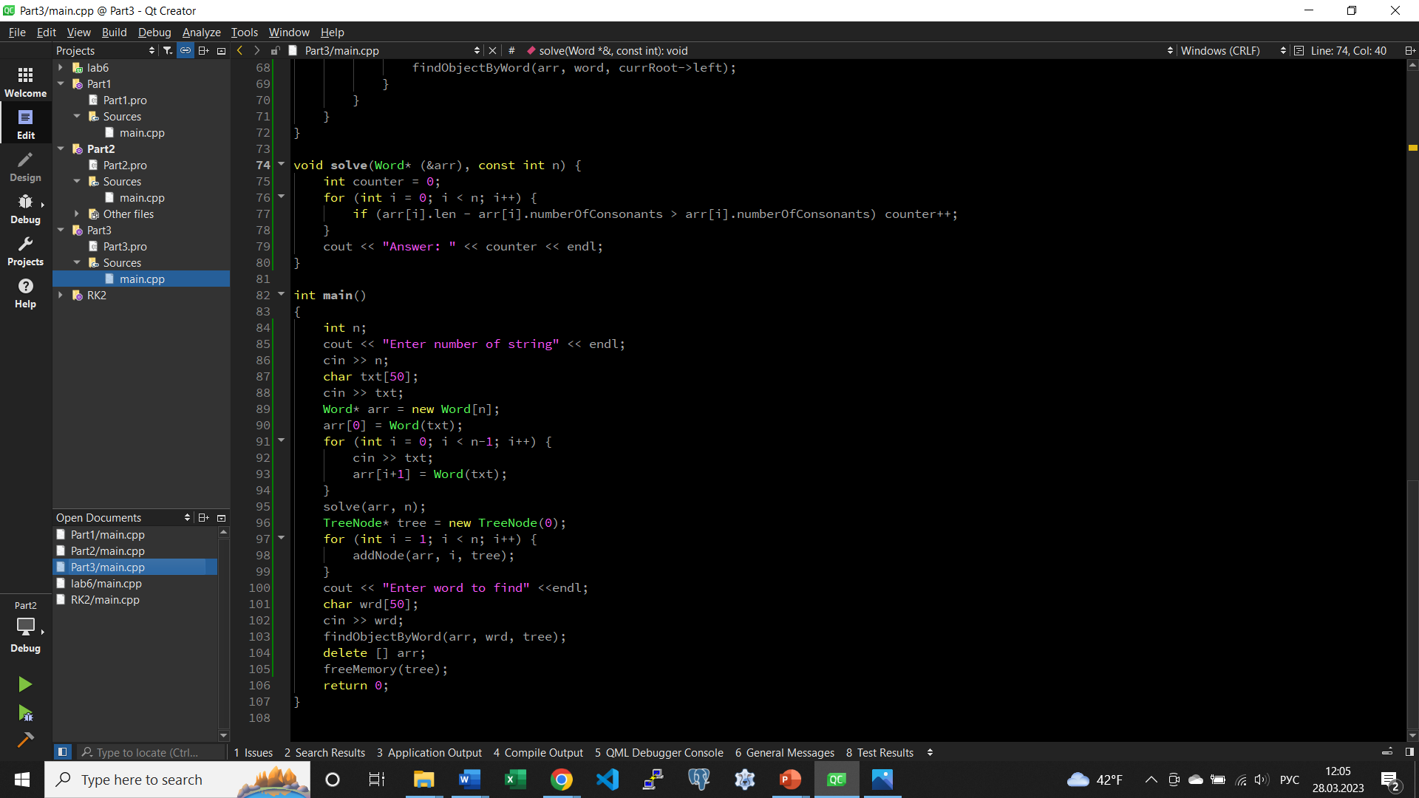

Рис. 2, 3, 4. Текст программы задания.

Тестовые данные и результаты тестирования

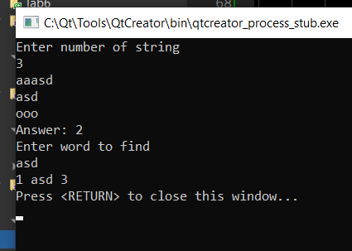

Рис. 5. Результаты тестирования программы.

Вывод

Была изучена работы с простыми объектами в ЯП C++.